Міністерство освіти і науки України

Національний технічний університет України

«Київський політехнічний інститут ім. Ігоря Сікорського»

Факультет інформатики та обчислювальної техніки

Кафедра обчислювальної техніки

Лабораторна робота №1

з дисципліни «Вступ у функціональне програмування»

Виконав:

студент ІІI курсу

групи ІО-04

Водзінський Роман

Перевірив:

Очеретяний О. К.

Київ – 2023

**Завдання:**

1. Створити програму для вирішення задач на улюбленій мові програмування
2. Встановити на власний комп’ютер середовище для запуску проектів на мові PureScript
3. Створити програму для вирішення задач мовою PureScript

**Задачі:**

1. Створити функцію Singleton, яка приймає на вхід один аргумент і повертає список із одного елемента (аргумента функції).
2. Створити функцію null, яка приймає на вхід список і повертає boolean з результатом перевірки чи пустий список.
3. Створити функцію snoc, яка приймає на вхід список і елемент, і повертає новий список із елементом, який доданий в кінець списку.
4. Створити функцію length, яка приймає на вхід список і повертає кількість елементів в списку.

**Код завдання №1:**

import java.util.ArrayList;  
import java.util.List;  
  
public class Lab1 {  
 public static List<Object> singleton(Object element) {  
 List<Object> list = new ArrayList<>();  
 list.add(element);  
 return list;  
 }  
  
 public static boolean isNull(List<Object> list) {  
 return list == null || list.isEmpty();  
 }  
  
 public static List<Object> snoc(List<Object> list, Object element) {  
 List<Object> newList = new ArrayList<>(list);  
 newList.add(element);  
 return newList;  
 }  
  
 public static int length(List<?> list) {  
 return list.size();  
 }  
  
 public static void main(String[] args) {  
 *// singleton function* List<Object> list = *singleton*(1);  
 System.*out*.println("Singleton function: " + list);  
  
 *// isNull function* List<Object> nullList = new ArrayList<>();  
 System.*out*.println("isNull function: " + *isNull*(list));  
 System.*out*.println("isNull function: " + *isNull*(nullList));  
  
 *// snoc function* List<Object> newList = *snoc*(list, 2);  
 System.*out*.println("snoc function: " + newList);  
  
 *// length function* System.*out*.println("length function: " + *length*(newList));  
 }  
}

**Скріншот виконання завдання №1:**

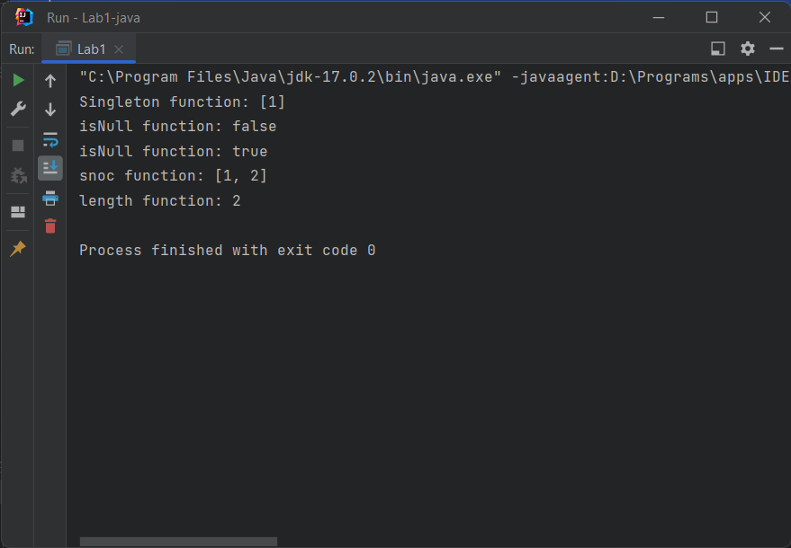

**Скріншот виконання завдання №2 (результат команди spago run):**